Школьная Олимпиада
Окружающий мир
2014год
2 класс
Код участника ___________________________

1 задание: Цвета на флаге Российской Федерации изображены в следующем порядке:
красный белый синий белый
белый синий белый красный
синий красный красный синий
а) б) в) г)

2 задание: Сколько раз наша планета за 2 недели обернется вокруг своей оси?
а) 7 б) 10 в) 12 г) 14 д) 28

3 задание: Крупнейшая страна в мире по занимаемой площади:
а) Россия б) Канада в) Бразилия г) Китай д) США.
4 задание: Какое море не существует?
а) Белое б) Черное в) Красное г) Синее д) Жёлтое
5 задание: Вычеркни лишнее название:
а) Венера, Марс, Земля, Луна.
б) Россия, Франция, Кемерово, Китай.
в) Дон, Волга, Байкал, Днепр.
6 задание: В холодную погоду при дыхании образуется туман. Из чего он состоит?
а) воздух б) снег в) капли воды
7 задание: Как называется твердое состояние воды?
а) пар б) лёд в) снег
8 задание: Как называются растения, у которых мягкие сочные стебли?
а) кустарники б) травы в) деревья
9 задание: У каких животных одной из стадий развития является куколка?
а) насекомые б) земноводные в) рыбы
10 задание: Какая группа объектов относится к живой природе?
а) береза, дом, собака
б) растение, пингвин, Петя
в) река, машина, трава
11 задание: Подчеркни лишнее в каждой строке:
а) стрекоза, муравей, муха, паук.
б) клевер, колокольчик, сирень, земляника.
в) Голова, руки, ноги, шорты.
г) корова, лиса, коза, заяц.
д) Атлантический, Тихий, Южный, Волга.
12 задание: Собери из букв названия животных.
БРУСКА_______________________
ОБКАСА ______________________
ВЮРДЛЕБ________________________
МВДЕЬЕД _____________________________
13 задание: Кто из данных животных притворяется в минуту опасности умирающим?
а) заяц б) волк в) жук г) тигр

14 задание: Причины отлета птиц?
а) Изменение окраски листьев.
б) Замерзание водоёмов.
в) Понижение температуры.
г) Исчезновение насекомых.

№ задания | Верный ответ | Максимальное количество баллов
1. | б) | 1
2. | 14 | 1
3. | а) | 1
4. | г) | 1
5. | Луна, Кемерово, Байкал | 3
6. | в) | 1
7. | б), в) | 2
8. | б) | 1
9. | а) | 1
10. | б) | 1
11. | паук ,сирень ,шорты, лиса ,Волга | 3
12. | Барсук, собака ,верблюд, медведь | 2
13. | в) | 1
14. | г) | 1

Школьная Олимпиада
Окружающий мир
2014год
3 класс
Код участника ___________________________
1 задание: Какое свойство воды используется, когда кладут соль в суп?
а)прозрачность б)отсутствие вкуса в)способность растворять некоторые вещества
2 задание: Укажите главное свойство почвы.
а)наличие минеральных солей б) плодородие в) наличие воды
3 задание: Что помогает человеку обдумывать разные сведения об окружающем мире?
а) мышление б) память в) воображение
4 задание: Что происходит с частицами воздуха при нагревании?
а) замедляют движение б) двигаются быстрее в) перестают двигаться совсем
5 задание: Смена времён года зависит от:
а) движения Земли вокруг Солнца;
б) движения Земли вокруг своей оси.
6 задание: Соедини с помощью стрелок слова из двух столбиков:
звезда Москва
планета Алексеевское
материк Земля
страна Солнце
столица Южная Америка
село Россия
7 задание: Вставь пропущенные стадии развития животных:
а) икринка, малёк, _______________ ;
б) яйцо, _________________, бабочка;
в) икринка, _______________, лягушка;

8 задание: Какой из предметов сделан из того, что когда-то было живым?
а) глиняная кружка б) стальной нож в) льняное платье г) кирпичный дом

9 задание: Узнай загадочных животных и подчеркни правильный ответ

а) Какое животное может поднять груз почти в 100 раз больше собственного веса?
РАЙВЕУМ ВЕОРБОЙ КЯМОХ

б)Какое животное может жить без пищи семь лет?
ВЕЛ КЩЕЛ ЗОКА ДЕВЬДЕМ

в) У кого из этих животных мозг похож на человеческий?
РАНБА ЁЛОС ЛИФДЕНЬ

10 задание: Допиши нужное слово, сохраняя смысловую связь.
автомобиль – бензин, девочка - _______________________________________
гвоздь – металл, льдина - ____________________________________________
сахар – чистое вещество, почва - _____________________________________
бульон – жидкость, кислород - ________________________________________

11 задание: Запиши основные стороны горизонта:
__________________
__________________
__________________
__________________

12задание: Зачем многие животные выделяют пахучие вещества?
Чтобы_______________________________________________________
Чтобы_______________________________________________________
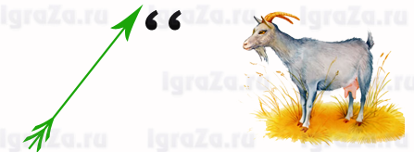
13 задание: Реши ребусы.

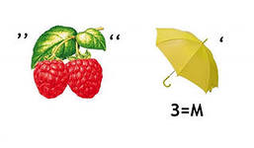
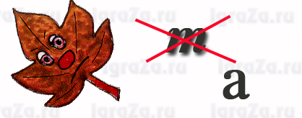
___________________ __________________________

____________________ __________________________

№ задания | Верный ответ | Максимальное количество баллов
1. | в) | 1
2. | б) | 1
3. | а) | 1
4. | б) | 1
5. | а) | 1
6. |  | 2
7. | Рыба, куколка, головастик | 3
8. | в) | 2
9. | РАЙВЕУМ муравей КЩЕЛ клещ ЛИФДЕНЬ дельфин | 3
10. | Еда, вода, смесь, газ | 4
11. |  | 2
12. | Отпугивать врагов, привлекать сородичей | 2
13. | Стрекоза,тигр, лиса,лимон | 4

Школьная Олимпиада
Окружающий мир
2014год
4 класс
Код участника ___________________________
1 задание: Что случилось бы, если бы воздух не обладал свойством проводить звуковые сигналы?
а)все люди оглохли бы б)люди не могли бы говорить в)ничего не было бы слышно
2 задание: Какое свойство воды человек использует, когда моет посуду, стирает белье, моется сам?
а)прозрачность б)способность растворять различные вещества в)бесцветность
3 задание: Почему сорнякам не дают цвести и пропалывают их до цветения?
а)истощается почва б)некрасивые цветы в)избегают появления семян
4 задание: Какая птица может передвигаться по стволу дерева вниз головой?
а)дятел б)поползень в)кукушка
5 задание: Как добывают нефть?
а) разрабатывают карьер б) бурят скважину в)добывают в шахте

6 задание: Каково происхождение торфа и каменного угля?
а)горная порода б)залежи древних останков растений в)минеральное вещество

7 задание: Смена дня и ночи происходит из-за того, что…
а)Солнце вращается вокруг Земли
б)Ось вращения Земли немного наклонена
в) Земля вращается вокруг своей оси
8 задание: В это озеро впадает 336 рек, а вытекает всего лишь одна – Ангара. Что это за озеро?
Ответ:__________________________________
9 задание: О какой природной зоне идёт речь в строчке стихотворения?
«Южнее полосЫ лесов лежит ковёр из трав, цветов…»
а) зона тундры б) зона лесов в) зона степей г) Арктика (Крайний Север)
10 задание: Догадайся, о чём идет речь?
Крестьянин относился к ней с уважением, ценил, ухаживал и даже кормил её, старался не навредить. Человек всегда жил в единстве с ней, называл матушкой-кормилицей.
Ответ:_____________________________________
11 задание: Лабораторная мышь, которая съела экспериментальную таблетку и стала невидимой, сбежала из клетки. Учёные знают, что она все ещё в лаборатории, но как её обнаружить?
Ответ:______________________________________________________________________________________________________________________________________________________________________________________________________________________
12 задание: Назови самый большой материк на Земле.
Ответ:________________________________.
13 задание: Заполни цепи питания.
(_________________)----------(__________________)----------ЛИСА
ТРАВА------------(__________________)-------(________________)

14 задание: С помощью топографических знаков разгадай кроссворд:
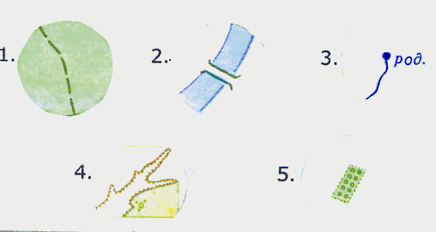
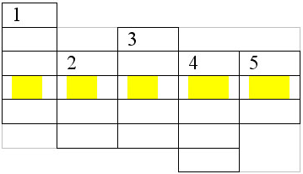

Получилось слово __________________
Назови её основное свойство: ______________________________

№ задания | Верный ответ | Максимальное количество баллов
1. | в) | 1
2. | б) | 1
3. | в) | 1
4. | б) | 1
5. | б) | 1
6. | б) | 1
7. | в) | 2
8. | Байкал | 2
9. | в) | 2
10. | земля | 2
11. | Можно рассыпать муку и найти мышь по следам. Или положить ей приманку с твердой пищей. Мышь её съест, а пища в желудке будет видна. | 3
12. | Евразия | 2
13. |  | 2
14. | Почва, плодородие | 4

